2015
事業報告と今後の計画

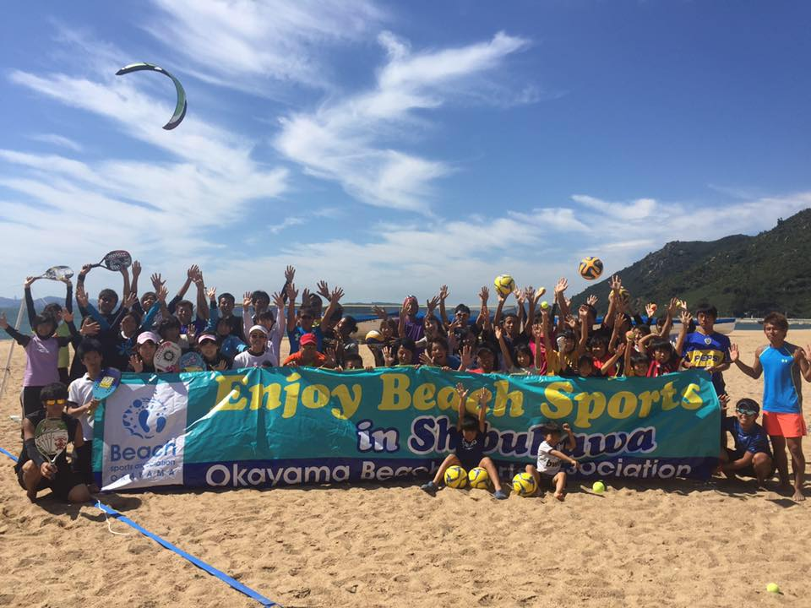

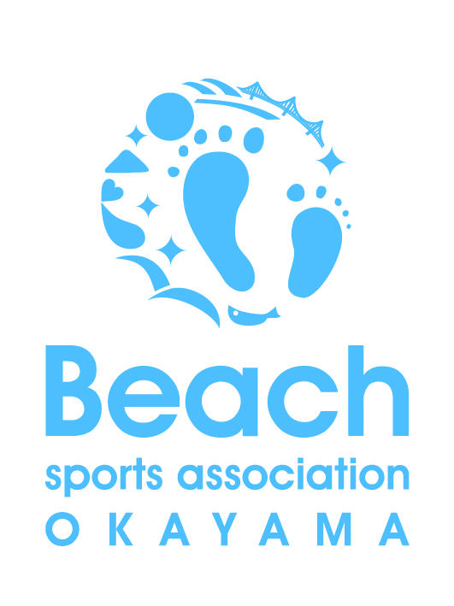

おかやまビーチスポーツ協会

①２０１５年度の主な実績
・体験しよう！ ビーチスポーツ
文部科学省管轄の助成金『こどもゆめ基金』が採択され、4月から１１月の第一・第三土曜日にビーチバレー、ビーチテニス、ビーチサッカー等のスポーツが体験できるイベントを開催しました。
全１６回、延べ約５００人が渋川海岸の砂浜で楽しく汗を流しました。

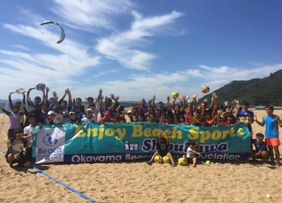
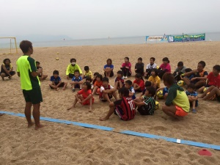
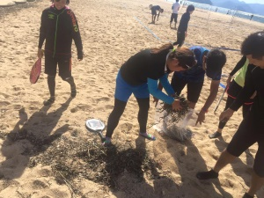
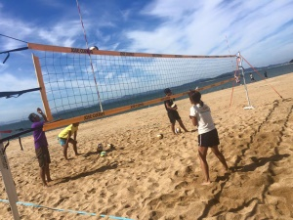

・2020東京五輪 ビーチバレー事前キャンプ候補地へ
8月７日、玉野市が岡山県に対し、2020年東京オリンピックビーチバレーの事前キャンプ地誘致に向けて要望書を提出しました。
足羽副知事、黒田市長、岡山県ビーチバレー連盟小幡理事長、玉野市体育協会加藤会長、おかやまビーチスポーツ協会三宅会長が集い、渋川海岸を拠点としたスポーツ振興と市と県が連携したシティーセールスの必要性等について熱く話し合いました。

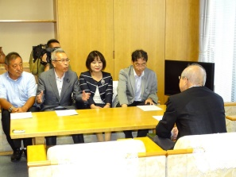

・イタリア セリエＡで銀メダル
渋川海岸から世界へと、地元で活動しているビーチサッカー選手、大川内譲氏のチャレンジをＯＢＡが支援。イタリアを代表する強豪チーム『ヴィアレッジョＢＳ』との交渉・橋渡し、並びに現地でのサポートをＯＢＡが手配しました。大川内選手は、日本人初となるビーチサッカーセリエＡにデビューし、見事、銀メダルを獲得。その特集をＮＨＫの番組、Ｓｐｏｒｔｓプラス（スポプラ）で全国放送されています。

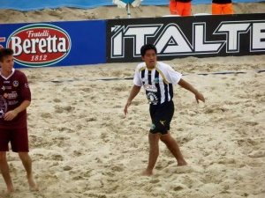
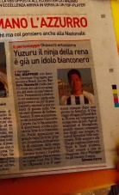
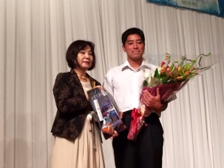
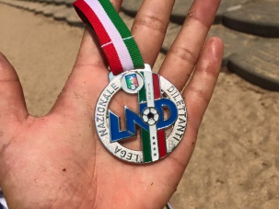
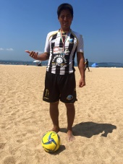

・おかやまビーチスポーツフェスティバル2015 前夜祭
フェスティバルの前夜祭がダイヤモンド瀬戸内マリンホテルで行われました。
たくさんの方に来場いただき、４名の有名選手とともに、盛大に開催されました。
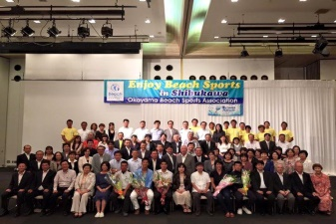
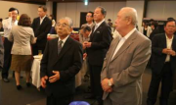
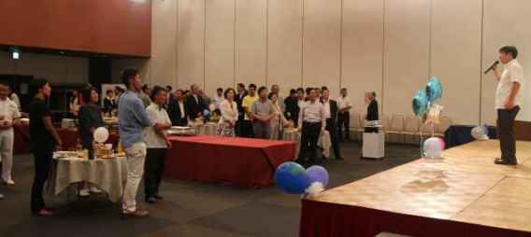

・おかやまビーチスポーツフェスティバル2015
8種目が集結、体験型ビーチスポーツイベントを開催。
当協会のメインイベントとして、日本財団の助成事業『海の日サポートプログラム』の採択を受け、全国的にも例のない規模で渋川海岸を盛り上げました。
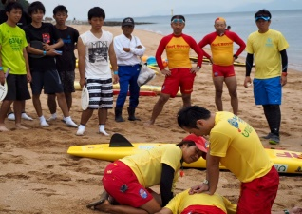
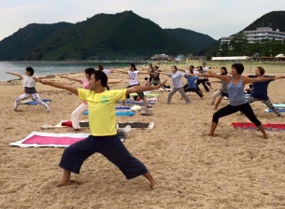
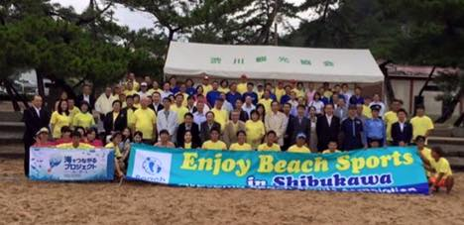
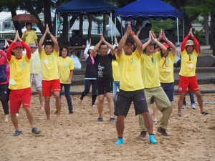
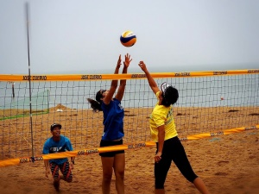
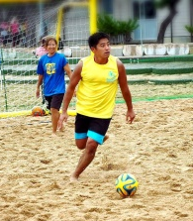
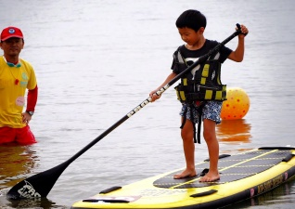
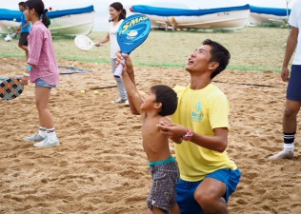
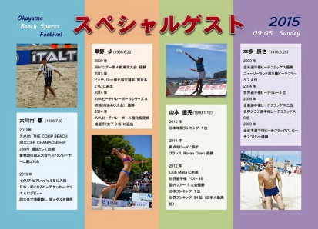
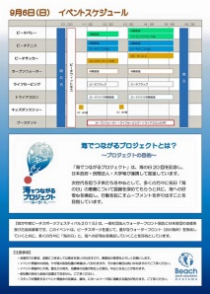
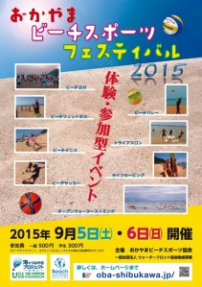
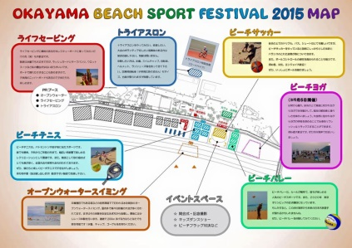

・海水浴期間にビーチスポーツ体験が実現
本来、海水浴期間内の渋川海岸は、海水浴客の邪魔にならないよう、ビーチスポーツを行うことができない規則になっています。
今回、玉野市商工観光課が開催している『浴客サービスデー』のイベントとして、海水浴に来た来場者のサービスの一環で、ビーチスポーツの体験ができる催しを行いました。
ＯＢＡは、減少する海水浴客に歯止めを打つべく、「海水浴ができて、ビーチスポーツも楽しめて、食べ物も美味しい。」そのようなトータルアミューズメントを目指します。
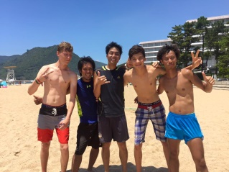
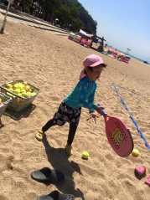
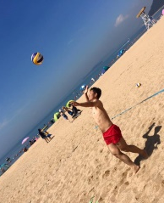
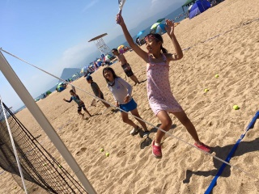
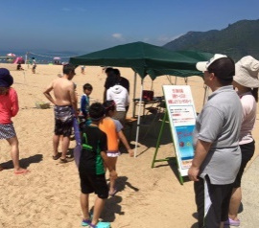

・岡山県子ども会連合会とコラボレーション
子ども会のイベントとして、約６０名の子どもたちがビーチスポーツを体験しました。
当日は、イタリアセリエＡで活躍した大川内選手に来てもらい、地球環境スポーツのこと。ビーチスポーツと発育におけること。夢を持つことなど、子どもたちの心に残るイベントとなりました。

・４名の移住者
選手並びにビーチスポーツの協力者として、４名の方が（内１名は手続き中）他の地域から玉野市へ移住し、それぞれの活動に取り組んでいます。
ＯＢＡは、「ビーチスポーツを本気でやるなら玉野へ！」のキャッチフレーズを全国に発信できるよう、玉野市の定住促進プロジェクト・うのずくりの移住促進プロジェクトと連携を深め、移住してくる選手へ、より良い環境を整備します。

・ＰＲ活動
10月17日ＪＸグループ六本木クラブにて、「ビーチスポーツとオリンピック」と題して江崎顧問が講演。その中でＯＢＡの理念と目標、活動実績等が紹介されました。

・台風災害への対応
7月１８日、台風の影響で海岸に藻やゴミがあがり、海水浴シーズンにもかかわらず、 来場者数の減少が懸念される被害が出ました。OBAは、地球環境スポーツの取り組みとして、自分たちのフィールドを守るべく、一致団結して清掃活動に取り組みました。
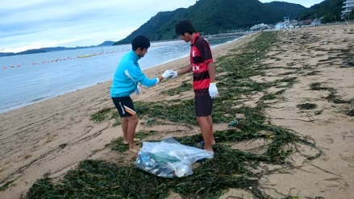
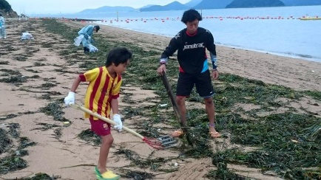
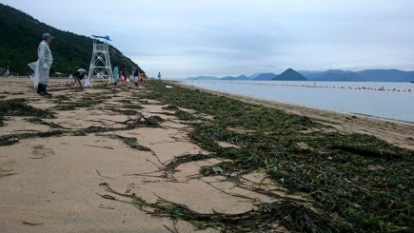

・海岸利用申請の簡略化
≪今まで≫
備前県民局管理課、備前県民局森林企画課、玉野市商工観光課に下記の書類をイベントごとに提出しなければならなかった。
①海岸占有申請書 ＋ 会場レイアウトを添付
②海岸占有料減免申請書 ＋ 市の後援の証明書を添付
③特別地域内工作物新築許可申請書 ＋ 仮設物ごとに様式を添付
④誓約書
≪来年度以降≫
年間で決定しているイベントは、一括で提出できる方向へ。

・スポーツレガシー（遺産）
ＯＢＡは、ビーチスポーツが後世に残すもの、「レガシー」の創造と継承をミッションとして取り組んでいます。
様々なビーチスポーツの活動、イベントを開催することで、有形、無形を問わず、今後へ続くレガシーを創造します。
≪今年のイベントで想像した主なレガシー≫

【有形のもの】
・倉庫 ２棟
・音響機器 ２セット
・ビーチバレーネット ２セット
・ビーチテニスネット ２セット
・ビーチサッカーゴール １対

【無形のもの】
・各種目との連携体制
・行政との連携体制
・関係団体との連携体制
・玉野市のＰＲポイント
・次の世代への思い出や夢

４月 | ５月 | ６月 | ７月 | ８月 | ９月 | １０月 | １１月 | １２月
4（土）  体験しよう！  ビーチスポーツ  18（土）  体験しよう！  ビーチスポーツ  19（日）  ビーチテニス大会  26（日）  ビーチサッカー  ガフス浜茶屋カップ  29（水・祝）  マリンフェスティバルＩＮたまのオープニングセレモニー  第29回 渋川藤まつり  （5月５日まで）  ・各種目の活動、ビーチサッカー教室は、毎週開催 | 2（土）  体験しよう！  ビーチスポーツ  16（土）  体験しよう！  ビーチスポーツ  17（日）  ビーチテニス大会 | 6（土）  体験しよう！  ビーチスポーツ  たまの渋川  ビーチサッカー大会  （小学生の部）  7（日）  たまの渋川  ビーチサッカー大会  ビーチサッカー  岡山県予選  ビーチヨガ教室  （17:30～19）  20（土）  体験しよう！  ビーチスポーツ  21（日）  ビーチテニス大会  27（土）  28（日）  ビーチバレー  ジャパンオープン  岡山県予選 | 4（土）  体験しよう！  ビーチスポーツ  5（日）  ビーチヨガ教室  （17:30～19）  11（土）  海開き  （8月２３日まで）  18（土）  体験しよう！  ビーチスポーツ  25（土）  浴客サービスイベント  体験しよう！  ビーチスポーツ  31（金）  浴客サービスイベント  スイカ割り大会 | ７（金）  浴客サービスイベント  ビーチサッカー・キックターゲット大会  8（土）  体験しよう！  ビーチスポーツ  14（金）  浴客サービスイベント  宝探し大会  22（土）  体験しよう！  ビーチスポーツ  浴客サービスイベント  ビーチバレー・ストラックアウト大会  30（日）  満月ビーチヨガ教室  （19～20:30）  ビーチテニス大会 | 5（土）  体験しよう！  ビーチスポーツ  たまの渋川  ビーチサッカー大会  6日（日）  玉野市長杯  第35回ボードセイリング大会  たまの渋川  ビーチサッカー大会  おかやまビーチスポーツフェスティバル2015  19（土）  体験しよう！  ビーチスポーツ  20（日）  ビーチテニス大会  22（火・祝）  23（水・祝）  ビーチテニス国際大会  27（日）  ビーチバレー  玉野市長杯  せとうちOWS in 渋川  ビーチヨガ教室  （16～17:30） | 3（土）  体験しよう！  ビーチスポーツ  4（日）  第33回  玉野市長親善渋川ヨットレース  11（日）  中国ビーチサッカーリーグ最終節  17（土）  体験しよう！  ビーチスポーツ  18（日）  ビーチテニス大会  ビーチヨガ教室  （16～17:30） | 7（土）  体験しよう！  ビーチスポーツ  21（土）  体験しよう！  ビーチスポーツ  22（日）  ビーチテニス大会  29（日）  イタリア・ビーチサッカーセリエＡセレクション  子供会ビーチサッカー  ※2016年3月予定  ３月9（水）  19時～21時  OBA総会 | 3（土）17（土）  ビーチテニス体験  18（日）  ビーチテニス大会
 |  |  |  |  |  |  |  | １月（2016）
9（土）23（土）
ビーチテニス体験

17（日）
ビーチテニス大会

 |  |  |  |  |  |  |  | ２月
6（土）20（土）
ビーチテニス体験

21（日）
ビーチテニス大会

 |  |  |  |  |  |  |  | ３月
5（土）19（土）
ビーチテニス体験

12・13（土日）
ビーチサッカー日本代表監督 強化合宿

20（日）
ビーチテニス大会

26（土）
ビーチフィットネス
ビーチヨガ
チャリティーレッスン

２０１５年度

First stage
Second stage

Third stage

おかやまビーチスポーツ協会 事業計画
１
２
３
★ 事務局スタッフの配置

スピード感をもって土台を構築し、
セカンドステージにチャレンジできる
体制をつくりたい。
★ ホームページの開設
★ クラブハウスの設置
★ 各種インフラの整備
チャレンジ ゾーン
ベース ゾーン
★ 各種目の大会の開催支援

★ イベントの開催

★ 各ビーチスポーツ活動

ボランティア ゾーン
★ 事務局の設置

★ 国際大会の開催支援

尽力の大きさ
★ 体験しよう！ビーチスポーツの開催

②２０１６年度の計画（案）

・年間スケジュール
（表１に掲載）

・イベント内容・設備の拡充
2015年度に実施したイベントを基に内容を充実させるとともに、日本財団、ウォーターフロント協会、子ども夢基金、マルセン財団などの助成金を申請することにより、設備や環境の拡充を図ります。

・情報ネットワークの強化
2015年度は、初年度ともあり日程調整が難しく、情報共有について課題がありました。
2016年度は、予め日程を固定化し、定期的に会議を開くことで、行政、民間、各競技団体と、いろいろな角度から数ある問題を解決していきます。

・会員カードの発行（未定）
会員カードを発行し、提携企業を増やすことで、入会していただいている会員にメリットを出すとともに、新規入会の促進につなげます。

（例） 提携企業来店時に会員カード提示で、商品価格を１０％ＯＦＦ

メンバーズカード

表１
４月 | ５月 | ６月 | ７月 | ８月 | ９月 | １０月 | １１月 | １２月
2（土）  体験しよう！  ビーチスポーツ  （東京レキオス）  16（土）  体験しよう！  ビーチスポーツ  17（日）  ビーチテニス国際大会  24（日）  ビーチサッカー大会  29（金・祝）  マリンフェスティバルＩＮたまのオープニングセレモニー  第30回 渋川藤まつり  （5月５日まで） | 7（土）  体験しよう！  ビーチスポーツ  21（土）  体験しよう！  ビーチスポーツ  22（日）  ビーチテニス大会 | 4（土）  体験しよう！  ビーチスポーツ  11日（土）  たまの渋川  ビーチサッカー大会  （小学生の部）  12（日）  たまの渋川  ビーチサッカー大会  ビーチサッカー  岡山県予選  18（土）  体験しよう！  ビーチスポーツ  夕焼けビーチヨガ  （17:30～19）  19（日）  ビーチテニス大会  25（土）  26（日）  ビーチバレー  ジャパンオープン  岡山県予選 | 2（土）  体験しよう！  ビーチスポーツ  3（日）  国体中国地区予選  ビーチバレー大会  9（土）  海開き  （8月２1日まで）  16（土）  体験しよう！  ビーチスポーツ  夕焼けビーチヨガ  （17:30～19）  23（土）  浴客サービスイベント  体験しよう！  ビーチスポーツ  29（金）  浴客サービスイベント  スイカ割り大会 | 5（金）  浴客サービスイベント  ビーチサッカー・キックターゲット大会  6（土）  体験しよう！  ビーチスポーツ  12（金）  浴客サービスイベント  宝探し大会  20（土）  体験しよう！  ビーチスポーツ  浴客サービスイベント  ビーチバレー・ストラックアウト大会  21（日）  ジュニアライフセービング教室  28（日）  ビーチヨガ教室  （19～20:30）  ビーチテニス大会 | 3（土）  体験しよう！  ビーチスポーツ  たまの渋川  ビーチサッカー大会  4（日）  第3６回 玉野市長杯  ボードセイリング大会  たまの渋川  ビーチサッカー大会  おかやまビーチスポーツフェスティバル2016  17（土）  体験しよう！  ビーチスポーツ  満月ビーチヨガ  （18:30～20）  18（日）  ビーチテニス大会  19（月・祝）  ビーチテニス国際大会  25（日）  せとうちOWS in 渋川 | 1（土）  体験しよう！  ビーチスポーツ  2（日）  第3４回  玉野市長親善  渋川ヨットレース  中国ビーチサッカーリーグ最終節  玉野市長杯  渋川ビーチバレー大会  15（土）  体験しよう！  ビーチスポーツ  16（日）  ビーチテニス大会  夕焼けビーチヨガ  （16:30～18）  21・22・23（金土日）  商工会青年部玉野大会 | 5（土）  体験しよう！  ビーチスポーツ  19（土）  体験しよう！  ビーチスポーツ  20（日）  ビーチテニス大会  27（日）  イタリア・ビーチサッカーセリエＡ  セレクション | 3（土）17（土）  ビーチテニス体験  18（日）  ビーチテニス大会
 |  |  |  |  |  |  |  | １月（2017）
7（土）21（土）
ビーチテニス体験

17（日）
ビーチテニス大会

 |  |  |  |  |  |  |  | ２月
4（土）18（土）
ビーチテニス体験

19（日）
ビーチテニス大会

 |  |  |  |  |  |  |  | ３月
4（土）18（土）
ビーチテニス体験

19（日）
ビーチテニス大会

２０１6年度（予定）

